库存查询：按商品和仓库查看数量及变动｜云上订货系统
库存查询要回答的是某个规格在指定仓库有多少账面数量、还能安排多少订单，以及数量变化来自哪张业务单。先固定商品、规格、仓库和单位，再比较系统库存、可用库存与采购中；不同范围的数字不能直接相减，也不能把采购途中数量当成已经收货。

先筛选商品规格与仓库
在PC管理端进入仓库下的商品库存。输入商品名称、规格或条形码，结合分类定位商品行，再核商品编号和规格编号，避免同名商品或不同包装混在一起。问的是主仓能否发货，就先选择主仓；问的是各仓分布，再打开该行的库存详情。筛选后保留所属仓库和数量列一起查看，不能只截一个没有表头的数字交接给仓管。
全部仓库是当前账号可查询范围内的汇总，不代表任何员工都能看到企业所有仓库。指定仓库权限的员工只在授权范围内核对；仓库下拉中没有目标仓，先交有权岗位查询并确认仓库是否有效，不用改选其他仓来代替。主仓缺货而另一仓有货时，应按实际调拨或发货安排处理，汇总足够不能证明主仓足够。
列表启用只看有库存的商品时，零库存商品可能被筛掉。查不到规格，依次清理该勾选、数量区间、分类和关键词，再按编号复核；空列表不能直接认定商品已删除或没有库存记录。若页面报仓库信息不存在，先确认原仓资料和选择范围，保留报错时间及所查编号，待有权人员核实后再查。
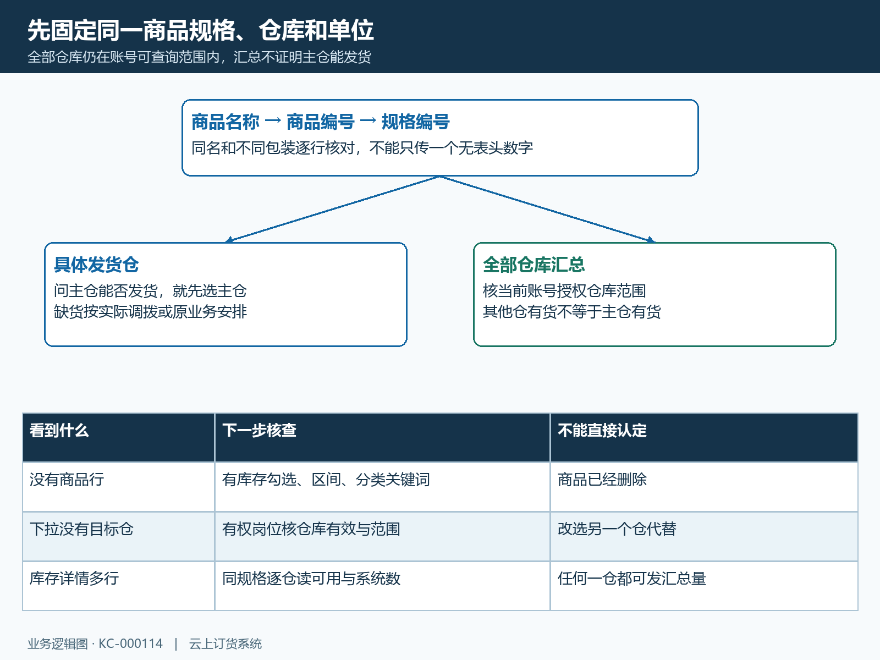
图1：从商品规格、实际发货仓和可查询权限确定同一比较范围。
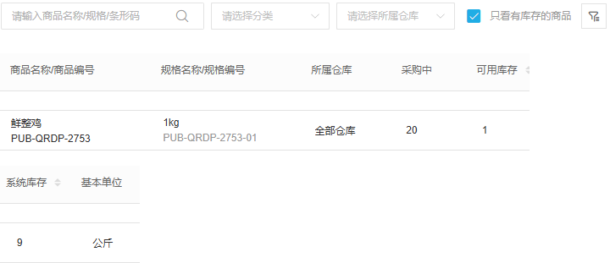
图2：历史画面展示筛选入口、鲜整鸡规格编号及全部仓库列；当前数量须固定账号仓库范围、规格单位及查询时间后读取。

按商品行单位读取数量
定位鲜整鸡后，核商品编号和规格编号，再看基本单位。历史画面规格名称为一公斤包装，基本单位明确是公斤，系统库存十一表示十一公斤；规格名称里的包装描述不能代替单位列。相同名称另有不同规格时，逐行读取，不把不同规格相加成一条可直接出库的数量。
同时有箱、瓶等辅助单位时，先查商品单位换算关系。例如一箱十二瓶，系统库存二十四瓶对应两箱；业务单填两箱只有在换算为二十四瓶后才与账面可比。不能把系统库存二十四和辅助单位两相加，也不能将未注明单位的订单数量直接当占用。辅助单位列为空时，回商品资料核单位设置，不根据名称自行补出比例。
启用批号库存的企业还要留意列标题可能变为批号库存。某批次的数量与商品在仓库的总数量不是同一范围，需要发指定生产日期或批号时，继续核本仓本批次可用数量与效期。安全库存是预警参考，不能作为现存货物增加。仓位、货架为空也不能单凭这一项断定库存为零，应把数量和定位资料分别核清。
导出前固定仓库、关键词、筛选条件和查询时间；批量选中商品时再核所选范围。文件生成后抽查商品编号、规格、仓库与单位是否和页面一致。导出是当时的查询资料，后续收发会继续改变余额，不能拿昨天的表格直接安排今天发货；查看和导出本身也不等于完成盘点或库存调整。
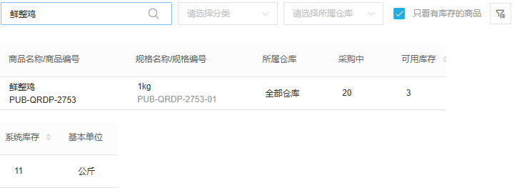
图3：历史画面保留商品身份、采购中、可用和系统库存及基本单位，各列分别读取。

分清系统库存、可用库存和采购中
系统库存是业务处理后记录在该查询范围内的账面数量，核实物时仍须看实际收发与盘点依据。可用库存还受企业库存使用方式和订单占用规则影响。企业可能按下单扣减，也可能按财务审核扣减；总仓或指定仓的使用方式又决定在哪个仓核占用。因此不能将历史画面中的已财务审核且未出库条件写成所有企业统一公式。
在同仓同规格同基本单位且占用口径相同的条件下，系统库存十一公斤、占用八公斤，可用就是三公斤。这是计算示例，不意味着八公斤已丢失，也不意味着八公斤已经发出。若新订单、取消、审核、出库等同期变化发生，先核最新原订单状态和未出数量，再解释可用的变化，不能仅凭两个时点的截图认定全部差额来自一张入库单。
采购中反映有效未完成采购业务中尚未入库的数量，并按商品单位比例换算。采购二十公斤，原单已入五公斤，仍待入十五公斤，就回原采购单的仓库和到货进度核这十五公斤；这个例子不能直接套在历史画面二十的原单上。采购中即使很大，也不增加当前可拣货的实物量，不把采购中二十、系统十一、可用三加成三十四。
询问缺货时分开交接：本仓账面多少、按当前规则可用多少、哪张采购预计补货及其未入数量。采购预计到货和实际审核生效是不同结果；货到现场但原入库尚未完成时，查收货及原单进度。无法解释汇总采购中时，按具体仓库和原采购行复核，不先用汇总数向客户承诺交期。
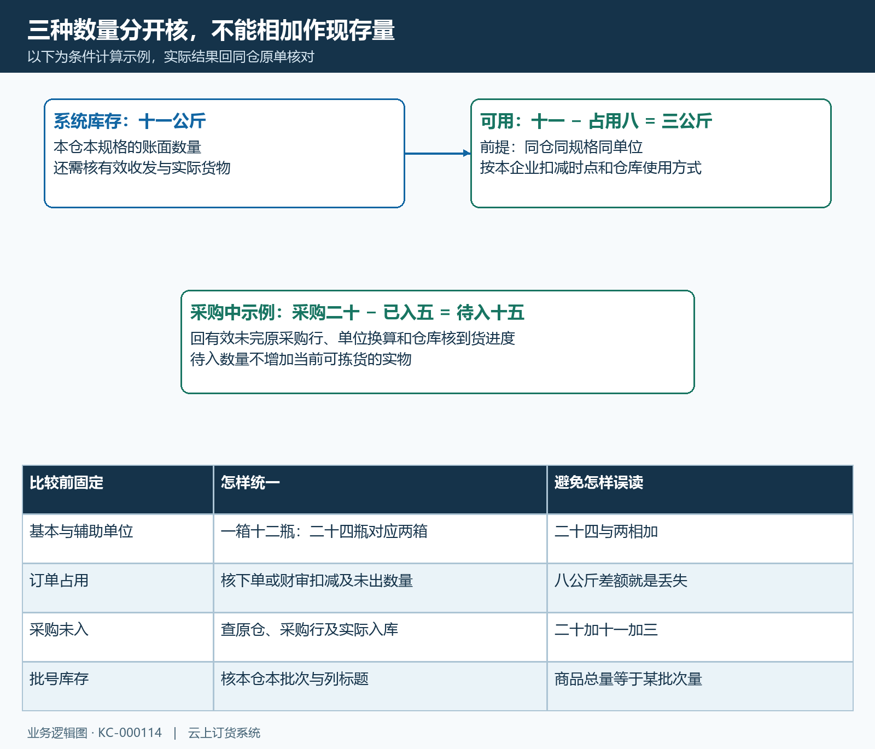
图4：十一减占用八与采购未入十五是不同计算，采购途中数量不进入现存实物。

通过收发记录解释库存变动
进入出入库明细，按商品或规格编号、所属仓库、业务类型和日期查记录。该页默认日期范围是当天，查历史变化必须展开到对应时间段；当天没有记录不能证明之前没有入库。记录中分别核原单号、业务、带正负方向的数量、单位和系统库存，再点击有权限查看的单号回原详情，确认实际来源及有效状态。
采购入库、销售出库、其他收发、盘盈盘亏、退回和调拨不能混作同一种原因。调拨要核原调拨业务与两仓接续，不能仅看汇总不变就说没有变动。待提交、待审核、已完成或已作废的原单，按企业流程和实际结果判断；保存了一行数量不等于已生效，作废涉及的原影响也要从同仓流水追溯，不把作废单继续计作有效增加。
历史两幅库存画面中，同规格曾分别显示系统九、可用一，以及系统十一、可用三。若中间仅一张二公斤其他入库已生效，且同期间占用八公斤不变，才可解释为系统九加二到十一、可用一加二到三。实际核对必须补齐原单、审核结果和期间其他流水；两个截图只给出两个历史读数，不能单独证明上述条件全部满足。
交接差异时写明同一商品规格、仓库、基本单位、起止时间和原单号。账面变化符合业务单而实物不符，由仓管核实际交接和盘点；系统余额对得上但可用不同，转查订单占用和扣减时点。这样可以把收发差异与订单占用差异分别交给负责岗位，不重复新建一张收发单补数字。
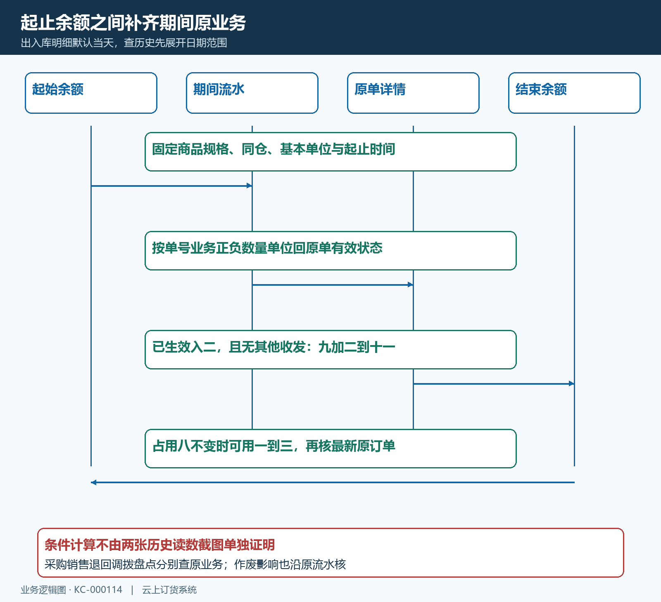
图5：起止读数之间要补齐原单、期间流水及占用条件，默认当天筛选需按实际时间展开。

手机端查询商品和各仓库存
手机管理端在商品列表搜索名称或编号，进入原商品详情，核已选规格和当前计量单位，再读基本信息中的可用库存、系统库存。列表用于找商品，基本信息用于快速了解所选规格，不能把一个未核单位的主数字直接传给现场拣货人员。现场要查具体仓分布，点击可用库存数字入口打开库存情况。
弹层有规格页签，打开后务必再次点选并确认所需规格，不假定详情已选的规格一定自动带入。每行按仓库分别显示可用库存、系统库存、仓位和货架，主仓三与十一是两个不同字段。弹层没有独立单位列，要回商品基本单位核对；页面名称中的一公斤是规格，不能因它恰好相同就省略单位核查。
手机详情主数字按当前单位换算，并存在整数显示；经营小数数量或箱瓶换算时，主数字可能不呈现剩余的小数基本数量。例如基本库存十五瓶，换为一箱十二瓶，整数主显示不能用来证明余下三瓶不存在。需要精确盘点、拆零或安排出库时，用同规格库存明细及PC基本单位数核对，再结合实际单据换算。
弹层空白或缺少目标仓时，先核规格、仓库权限及刷新结果，不能将加载失败当作所有仓都为零。手机适合现场单商品查询，PC适合跨商品筛选、导出和期间流水核对。两端对不上时，固定账号范围、同规格、同仓、同单位及时间后再比较，持续差异保留实际页面与原单依据交负责岗位处理。
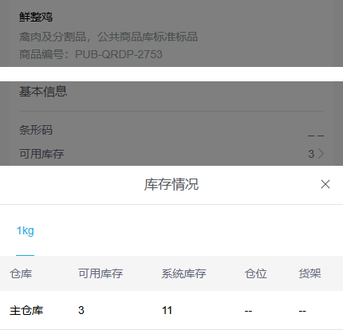
图6：历史手机画面展示规格页签、主仓及两种数量，弹层单位需回商品资料确认。

数量异常时先查依据再调整
先排除范围和单位问题，再核原业务是否已生效及同期流水，最后核订单占用。无查询或导出权限，交有权岗位查原对象；返回报错、网络无反馈或数据未刷新，先保留时间、编号、筛选与实际提示，刷新回查原结果，不用调整数量来测试查询是否恢复。查询页能看到某些操作按钮，不代表这些操作只读。
库存详情可能有修改系统库存或修改可用库存的操作；列表还有库存盘点和可用库存初始化。这些操作与查询有不同业务影响，不为了看清数字点击保存修改，也不随手初始化。可用库存初始化会重新按企业库存使用方式和扣减时点核订单占用，结果要查原仓与任务返回；它不能增加实物，也不能代替采购到货、调拨或盘点审核。
账实不符由有权岗位在实际盘点任务中保留商品、单位、差异及审核依据；货物需要转仓走调拨接续。完成查询的标准是每个读数能说清规格、仓库、单位和时间，期间变化对应到有效原业务，可用差异能回到占用订单，采购中能回到未入采购行。仍未解释的部分明确责任人及待核依据，再决定后续处理。
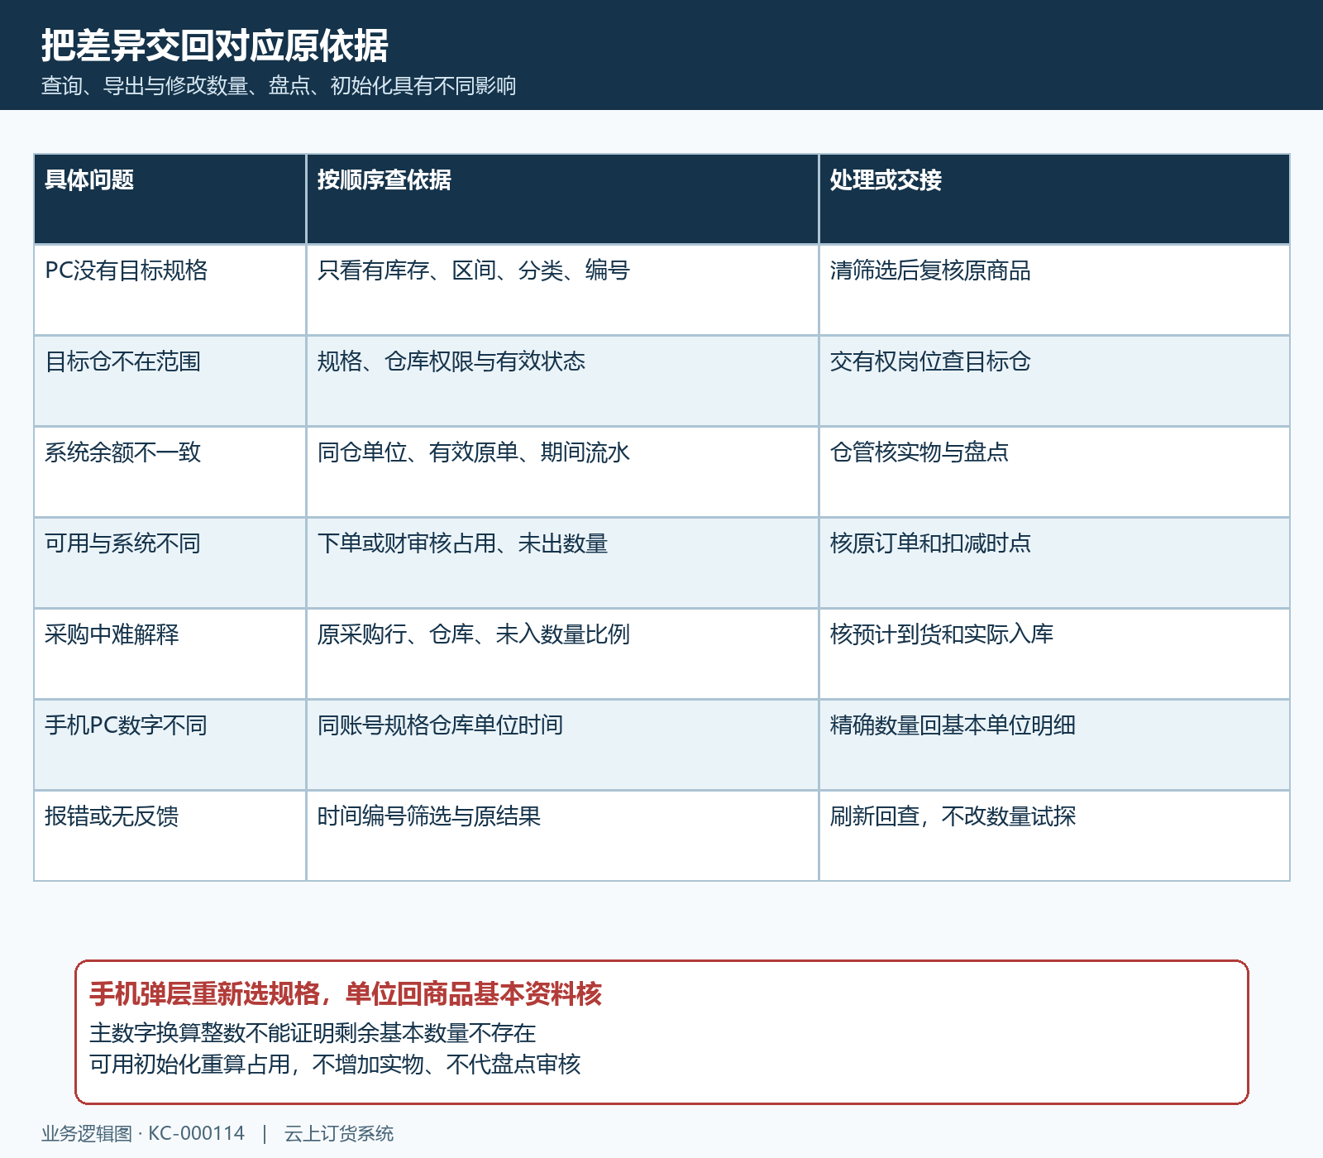
图7：先分筛选、账面、占用和单位差异，再交对应岗位查原依据。
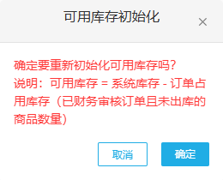
图8：历史弹窗的财务审核条件仅适用于对应设置，执行前核本企业规则。

下一步学习
本篇完成后可继续学习：KC-000115、KC-000116、KC-000117、KC-000288。按上线学习路线顺序推进，遇到对应问题再回查。

